ГБОУ СОШ №41
Дошкольное структурное подразделение №3
Мастер-класс по изготовлению
обрядовой куклы «Колокольчик»(мотанка)
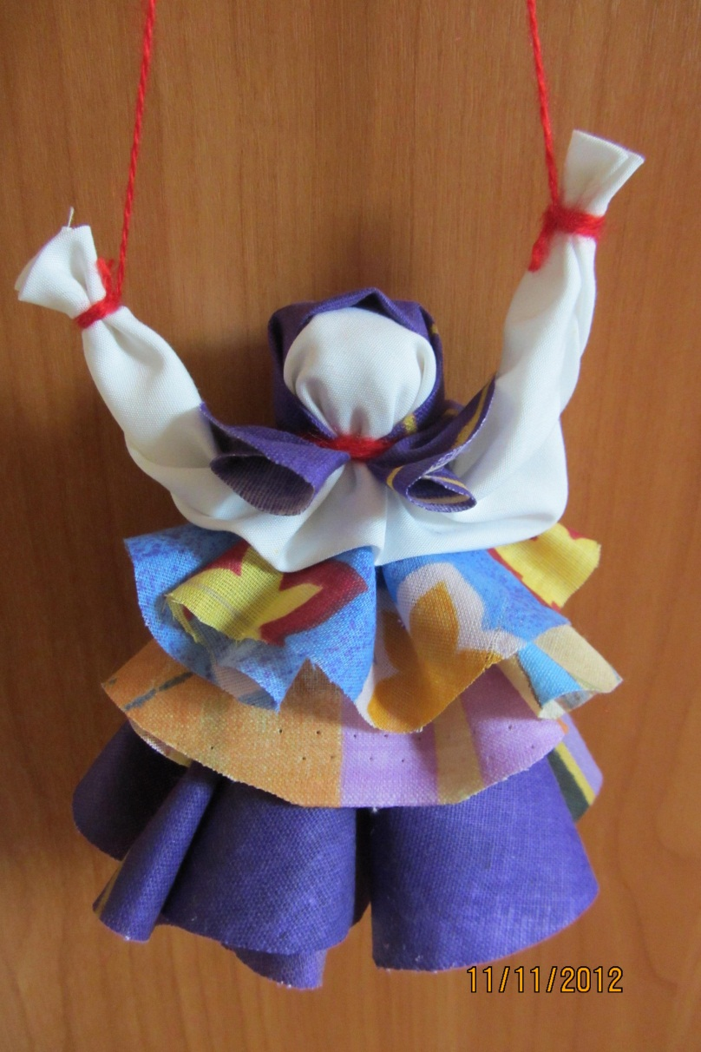

Выполнила:
Воспитатель
Холдарова Лилия Мунировна
Москва-2013г
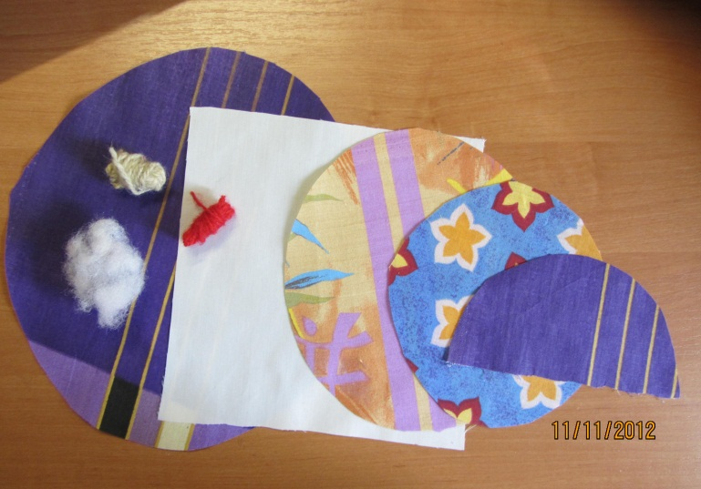
Подбираем и вырезаем три круга из подходящих по цвету тканей диаметром в 24,19,16 см. квадрат белой ткани для лица 20х20 см. Немного синтепона для головы. Нитки для обвязок. Косынку можно делать двумя способами и надевать: первый – полукруг 16 см круга, второй – обычная косынка.
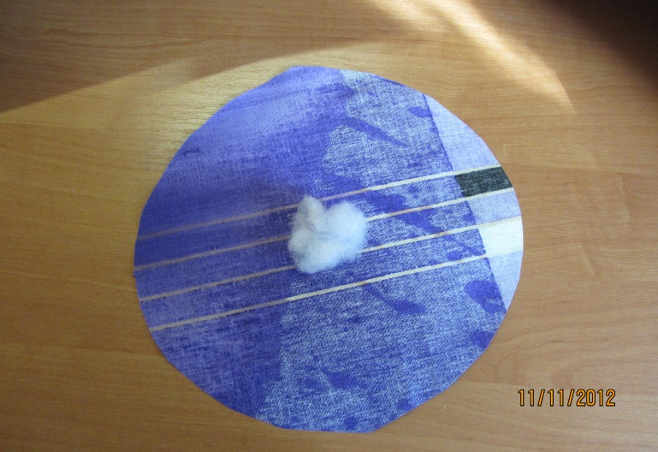
Синтепон помещаем в центр большого круга.
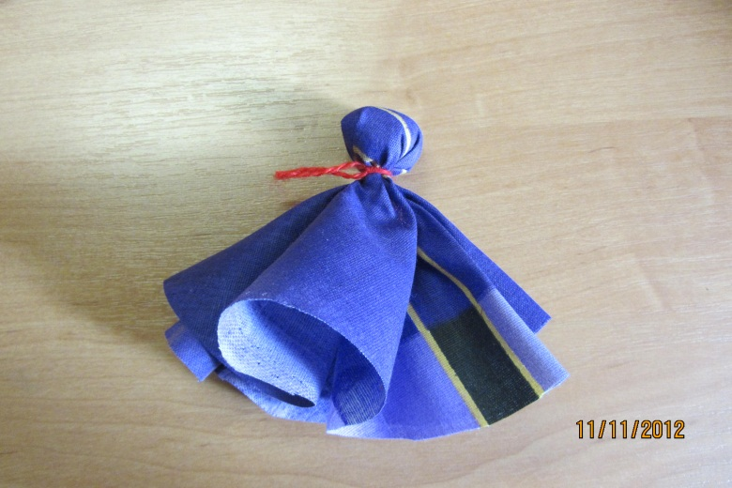
Обвязываем. Следим, чтобы центр не сместился, и края юбки были ровными.
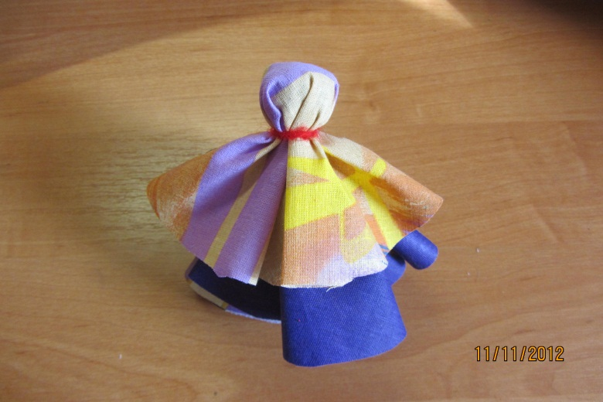
Затем второй лоскут так же ровно надеваем и закрепляем.
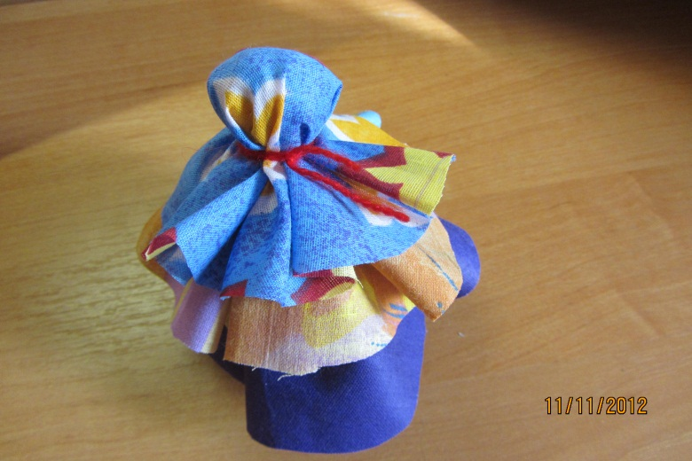
Аналогично и третий лоскут ровно надеваем и закрепляем.
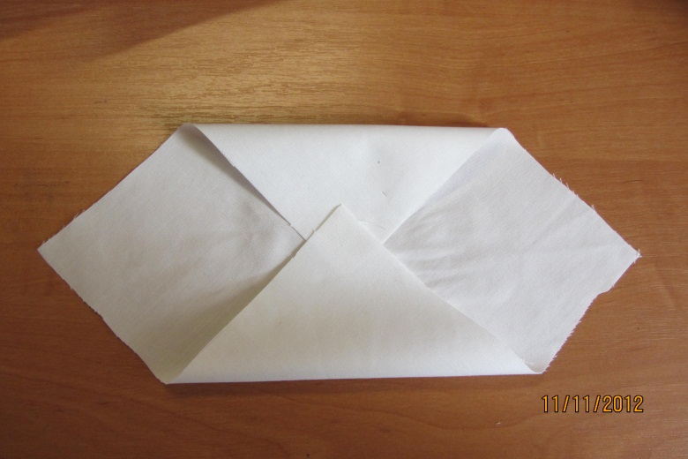
Белый лоскут для лица складываем противоположными углами к центру.
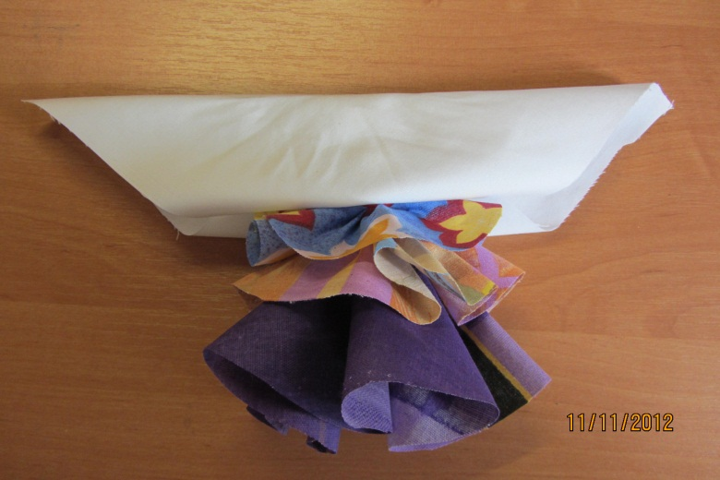
Примеряем сложенный лоскут к голове так, чтобы ниже шеи оставалось примерно 1 см подгиба, не меньше.

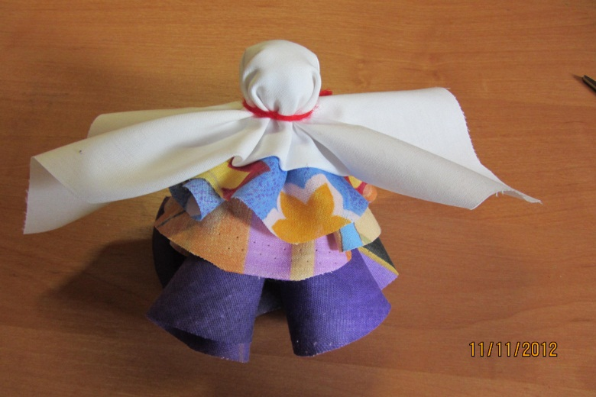
При необходимости регулируем, закрепляем на шее.
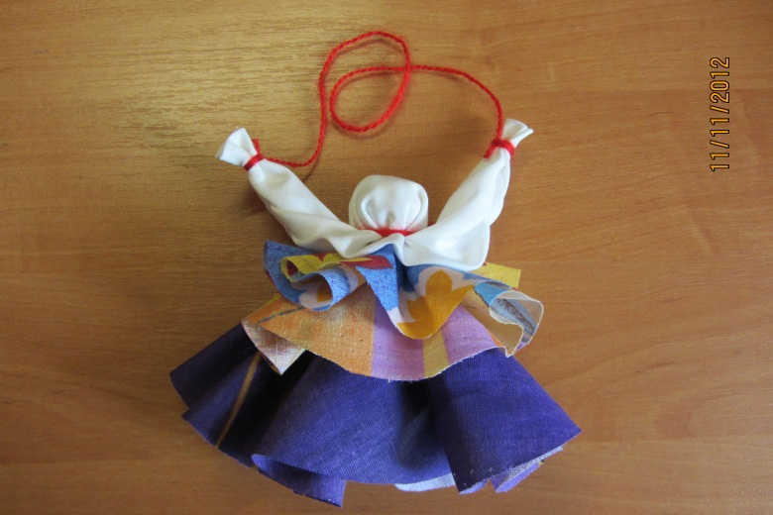
Оформляем руки.
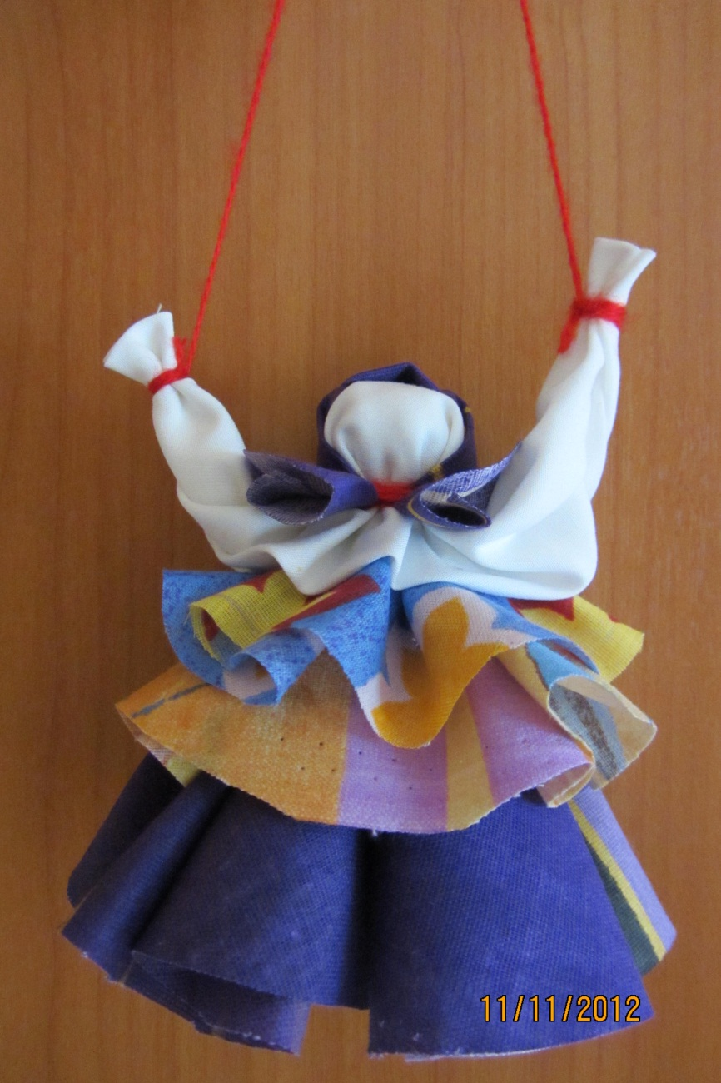
Повязываем косынку.

